

TİC TAC TOE

BİL104 Bilgisayar Programlama II - Dönem Projesi 1. Faz

210601075- Nilsu Begüm Gürkan

210601002- Şafak Yalın

**Tic Tac Toe Oyunu Nedir?**

Tic Tac Toe ya da bildiğimiz adıyla XOX oyunu tek başına ya da iki kişinin birlikte oynayabildiği bir oyundur. Oyunun tahtası büyük bir karenin 9’a bölünmesiyle oluşur. Oyunda taraflardan biri X diğeri ise O karakterini seçmek zorundadır. Taraflar sırayla işaretlerini koyarak oyunu kazanmaya çalışmaktadır.  İki tarafta taşlarını sırayla karelere koyarak kendi taşlarından üç tanesini aynı hizaya koymaya çalışmaktadır. Oyunu kazanmak için yatay, dikey veya çapraz olarak x veya o harfinin üç tanesi birleştirilmelidir. Oyun tahtasında yer kalmazsa oyun berabere bitmiş olur.

**PROJEMİZ**

Projemizin asıl amacı iki kullanıcının beraber oynayabileceği bir Tic Tac Toe oyunu tasarlamak. Bunun için ihtiyacımız olan gereksinimleri derledik , çeşitli araştırmalar yaptık. Araştırmalarımıza bağlı olarak algoritmalar oluşturduk, akış şemaları ile algoritmalarımızı destekledik.

Projemizin ilk fazında bir oyuncunun bilgisayara karşı oynadığı bir Tic Tac Toe oyunu tasarladık. İkinci kullanıcı ve diğer bazı özellikleri ikinci fazında tamamlayacağız.

**GEREKSİNİMLER**

-Yazılım C programlama dili kullanılarak yapılacak.

-Yazılımda bir gerçek kullanıcı bilgisayara karşı oynayacak. (1. Faz için geçerli)

- Yazılım kazanma, kaybetme, berabere kalma durumunu açıklayabilecek.

- Yazılım bilgisayar hamlelerini rastgele bir şekilde oluşturabilecek.

-Yazılım oyun bitiminde yeniden oynama seçeneği sunacak.

-Yazılım kullanıcı tarafından girilen satır/sütün verilerini algılayıp o konuma X karakterini yerleştirecek.

**2. Faz Hedeflerimiz**

-Yazılım isteğe göre iki kullanıcı arasında ya da bilgisayara karşı oynanabilecek.

-Kullanıcı X ve ya O karakter seçimini yapabilecek.

-Bilgisayara karşı oyunlarda zorluk derecesi eklenecek.

-Yazılım skor tablosu oluşturacak.

**ALGORİTMA VE AKIŞ ŞEMALARI**

Projemiz için temel olarak 6 tane fonksiyon oluşturduk. Bu fonksiyonlarımıza uygun algoritmalarımız ve akış şemalarımızı aşağıda derledik.

Bunlar:

1.Temel Mantık

**Algoritma:**

1-Başla

2-“X”gir.

3-“O”gir.

4-Boş kare varsa 2 ye git, değilse 5’e git.

5- 3 ardışık yatay dikey çapraz çizgi varsa 7’ya değilse 6’ya git

6-Oyun berabere Yaz 8’e git.

7-Oyuncu kazanır Yaz.

8-Dur

**Akış Şeması (Alt sayfada)**

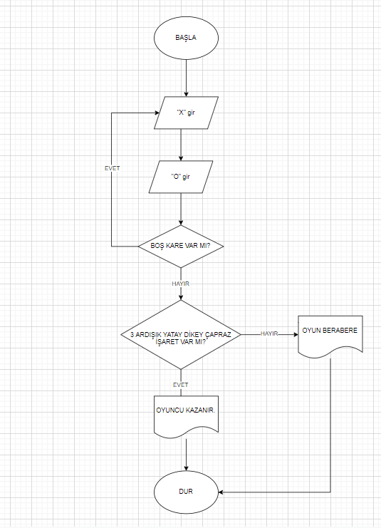

2. Tahtayı Sıfırla

**Algoritma:**

1. BAŞLA

2. i = 0

3. Eğer i<3 ise " " YAZ DEĞİL ise GİT 4

4. i = i + 1

5.Eğer i=3 ise GİT 6 DEĞİL ise GİT 3

6. j=0

7. Eğer j<3 ise " " YAZ DEĞİL ise GİT 8

8. j = j + 1

9. Eğer j=3 ise GİT 10 DEĞİL ise GİT 7

10. BİTİR

**Akış Şeması:**

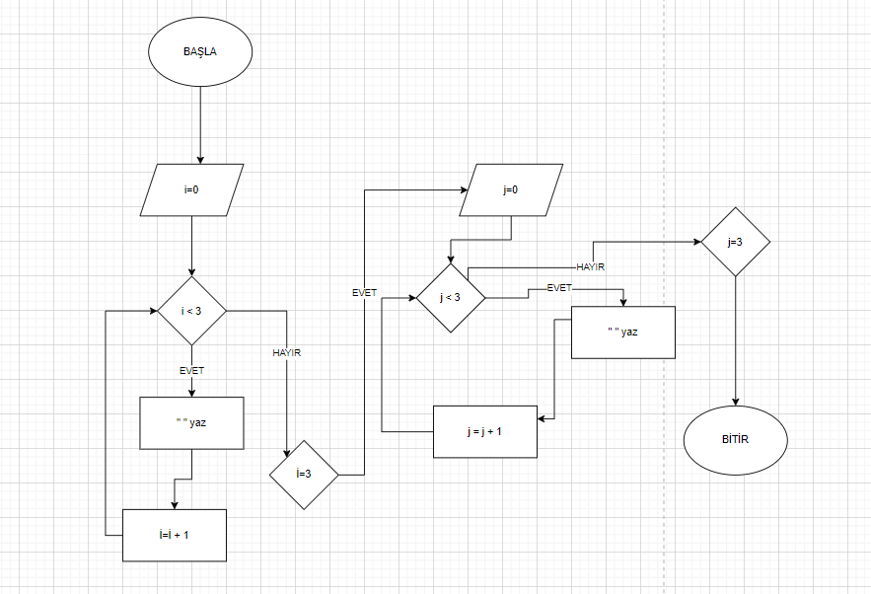

3. Boşlukları Kontrol Et

**Algoritma:**

1. BAŞLA

2.boşluklar = 9

3.i= 0

4.i = i + 1

5.Eğer i<3 ise GİT 3

6.Eğer i=3 ise GİT 7

7.j=0

8.j= j + 1

9.Eğer j<3 ise GİT

10.Eğer j=3 ise GİT

11.Eğer tahta i,j =! " " ise boşluklar BAK Değilse Git 12

12. BİTİR

**Akış Şeması:**

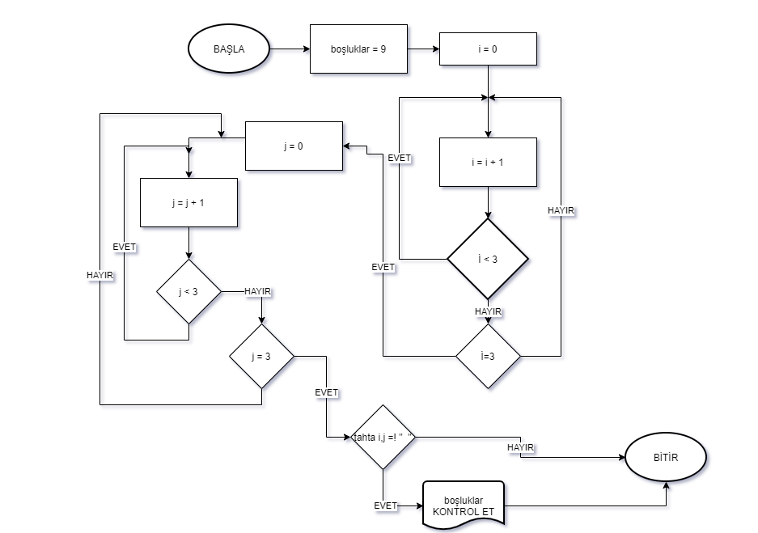

4.Oyuncu Hamlesi

**Algoritma:**

1. BAŞLA

2. Tahta x ,y

3. Satir giriniz (1-3) YAZ

4. Sayi1 OKU

5. x = Sayi1

5. Sutun giriniz (1-3) YAZ

6. Sayi2 OKU

7. y = Sayi2

8. Eğer x ve y = " " GİT 9 DEĞİL ise 10'a GİT

9. Geçersiz hamle! YAZ

10. tahta x,y YAZ

11. BİTİR

**Akış Şeması: (alt sayfada)**

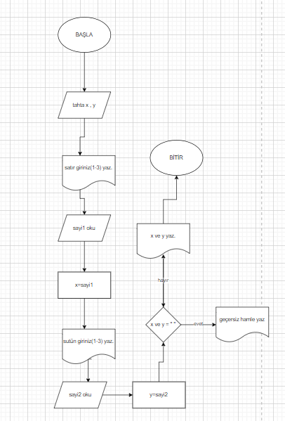

5.Bilgisayar Hamlesi

**Algoritma:**

1.BAŞLA

2.tahta x,y

3.boşlukları kontrol et

4. x = rastgele sayı GİR

5. y = rastgele sayı GİR

6. Tahta x , y YAZ

7. BİTİR

**Akış Şeması:**

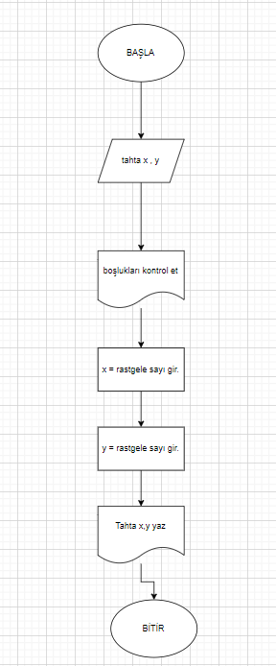

6.Kazanan Belirle

**Algoritma:**

1.BAŞLA

2.Kazanan OYUNCU mu?

3.EVET ise GİT 7 DEĞİL ise GİT 4

4.Kazanan BİLGİSAYAR mı?

6.EVET ise GİT 8 DEĞİL ise GİT 9

7.Tebrikler kazandiniz! YAZ

8.Uzgunuz kaybettiniz! YAZ

9.Berabere! YAZ

10. BİTİR

**Akış Şeması:**

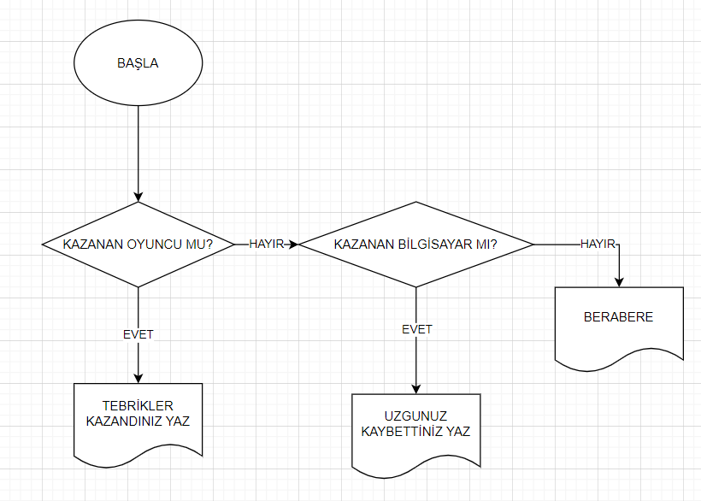

**Ekran Çıktıları**

Oyunumuza ait bazı ekran görüntüleri :

metin içeren bir resim

Açıklama otomatik olarak oluşturuldu

metin içeren bir resim

Açıklama otomatik olarak oluşturuldu

metin içeren bir resim

Açıklama otomatik olarak oluşturuldu

metin içeren bir resim

Açıklama otomatik olarak oluşturuldu

Teşekkür ederiz.